Fiche élève :

Physique-Chimie 5ème : Quand Tintin commande le Soleil …

Lire l’extrait de la BD d’Hergé, « Le temple du Soleil », page 58:
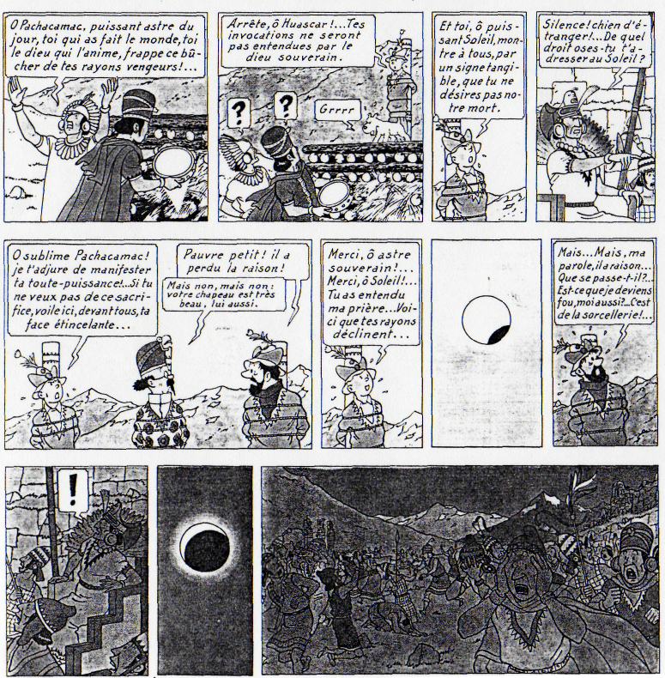

Tintin est-il un sorcier ?

Expliquez ce qui s’est passé et proposez une expérience permettant de vérifier votre hypothèse (n’oubliez pas d’indiquer la liste du matériel).

Fiche n°1 : à destination des enseignants

Date et lieu du stage : 30 novembre 2006 et 28 mars 2007 à Pornic
Noms des membres du groupe de travail : S. Golias (St Brévin), A. Campas (Noirmoutier), A. Hatton (St Philbert de Grand-Lieu), S. Tougeron (Pornic)

Niveau concerné | 5ème
Références B.O. | Partie C
Objectif(s) | Interprétation simplifiée des éclipses
Situation dans la progression | Fin de la partie C
Pré-requis | - description des mouvements pour le système Soleil-Terre-Lune ;  - propagation rectiligne de la lumière et ombres ;
Conditions de mise en œuvre | Effectif : classe entière  Durée :1 séance d’1h30  Lieu :Salle de classe obscure  Matériel à prévoir :  - rétroprojecteur ;  - boules blanches de 2 tailles différentes (ou balles de tennis et de ping-pong) ;  - sources de lumière ;  - ballons ou globe ;  - (Géorama)
Fiche n°2 : Prévision du scénario de la séquence : déroulement, contenu, travail individuel, collectif, en groupe, échange argumenté…

Etape de la démarche d’investigation | Durée | Activités des élèves | Activités du professeur
1) Accroche  2)Appropriation  3) Formulation  4) Investigation  5) Echange argumenté | 5 min  5 min  10 min  15 min  30 min  (5 min par gpe) | - Découverte individuelle du document « Tintin et le Temple du Soleil » et de la question : « Tintin est-il un sorcier ? »  - Appropriation du problème par les élèves (brouillon)  - En groupe de 4, formulation d’hypothèses et de protocoles avec liste du matériel (un transparent par groupe)  - Mise en place du matériel et de l'expérience, observations et interprétation  - Présentation des résultats et de l’expérience | Circulation dans la classe  Circulation entre les groupes puis mise en commun et reformulation : quelles sont les conditions de l’existence d’une éclipse ?  Distribution du matériel  Animation de l’échange
6) Structuration des connaissances  7) Elargissement des connaissances | (10 min) | Formulation d'une conclusion à partir des interprétations des élèves : « Terre-Lune-Soleil alignés dans cet ordre ».  Echelle distance et taille  Périodicidé du phénomène  Conditions d'une éclipse de Lune
Fiche n°3 : Compte-rendu de la séquence réalisée en classe : hypothèses inattendues des élèves, écart(s) au scénario, gestion des imprévus, remédiation (immédiate ou différée) …

Actions et réactions des élèves | Interventions du professeur
Séance testée avec une classe d’un bon niveau. Au moins un élève dans chaque groupe connaissait les conditions de formation d’une éclipse. | Difficultés de réalisation (comment tenir les différentes boules ?)  La séance a permis une nouvelle mise point sur les proportions et les distances respectives dans le système étudié.
Document(s) annexe(s) : travaux d’élèves, grille d’évaluation, documents utilisés…

